|  |  |  |  |  |  |  |  |
| --- | --- | --- | --- | --- | --- | --- | --- |
| 全天候实时的人员检测系统的设计和实现 | | | | | | | |
| (申请清华大学工程硕士学位论文) | | | | | | | |
|  | | | | | | | |
| 培 养 单 位 | | ： | 软件学院 | | |
| 学 科 | | ： | 软件工程 | |
| 研 究 生 | | ： | 杭天梦 | |
| 指 导 教 师 | | : | 刘云浩教授 | |
| 联合指导教师 | | : | 啥啥啥教授 | |
|  | | 二○一八年五月 | | |  | | |

|  |
| --- |
| 全天候实时的人员检测系统的设计和实现 |
| 杭 |
| 天 |
| 梦 |

|  |  |  |
| --- | --- | --- |
| **Design and Implementation of**  **Real-Time Human Detection System** | | |
| Thesis Submitted to  **Tsinghua University**  in partial fulfillment of the requirement  for the degree of  **Master of Science** | | |
| in  **Software Engineering** | | |
| by  **Hang Tianmeng** | | |
| Thesis Supervisor | : | Professor Yang Zheng |
| Associate Supervisor | : | Professor Nobody |
|  | | |
| **May, 2018** | | |

关于学位论文使用授权的说明

本人完全了解清华大学有关保留、使用学位论文的规定，即：

清华大学拥有在著作权法规定范围内学位论文的使用权，其中包括：（1）已获学位的研究生必须按学校规定提交学位论文，学校可以采用影印、缩印或其他复制手段保存研究生上交的学位论文；（2）为教学和科研目的，学校可以将公开的学位论文作为资料在图书馆、资料室等场所供校内师生阅读，或在校园网上供校内师生浏览部分内容。

本人保证遵守上述规定。

**（保密的论文在解密后遵守此规定）**

|  |  |  |  |  |
| --- | --- | --- | --- | --- |
| 作者签名： |  |  | 导师签名： |  |
| 日 期： |  |  | 日 期： |  |

摘 要

最近，无需传感器的无线信号感知收到广泛的关注并得到了迅速地发展。在基于WiFi感知的众多应用中，人员检测便是其中最基本的也是最关键的应用之一。目前的研究工作已经提出了许多复杂的方法，它们虽然可以达到较高的检测精度，但是往往会忽略实时性、计算效率、采样率、部署工作等各种实际的约束条件。因此在现实世界中，缺乏这种实时性的人员检测系统。在本文中，我们设计并实现了WiSH，一个全天候的非接触式人员实时检测系统。 WiSH采用轻便但有效的算法，因此即使在信号采样率非常低企且资源有限的设备上也能进行实时检测。我们在商品台式机上和定制的小节点中部署了WiSH，让它们在日常不同的场景中运行。实验结果证明，WiSH具有优越的性能，即使在采样率只有20Hz的情况下，它平均检测延迟仅为1.5秒，且事件检测精度大于98％。这表明它是一个具有实际部署前景的系统。

关键词：人员检测；实时性；低采样率；低耗能

Abstract

Sensorless sensing using wireless signals has been rapidly conceptualized and developed recently. Among numerous applications of WiFi-based sensing, human presence detection acts as a primary and fundamental function to boost applications in practice. Many complicated approaches have been proposed to achieve high detection accuracy, which, however, frequently omit various practical constraints like real-time capability, computation efficiency, sampling rates, deployment efforts, etc. A practical detection system that works in real world lacks.

In this paper, we design and implement WiSH , a real-time system for contactless human detection that is applicable for whole-day usage. WiSH employs lightweight yet effective methods and thus enables detection under practical conditions even on resource-limited devices with very low signal sampling rates. We deploy WiSH on commodity desktops and customized tiny nodes in different everyday scenarios. The experimental results demonstrate superior performance of WiSH , achieving a detection accuracy of > 98% using a sampling rate of 20Hz with an average detection delay of merely 1.5s, which renders it a promising system for real-world deployment.

Key words: Human Detection; Real-time; Low sampling rate; Low energy

目录

# 引言

研究背景、目的和意义

无线信号在我们的日常生活中起着非常重要的作用。在过去，无线信号通常被用作通讯媒介。如今，它们在传感领域的出现更为频繁[1]。无传感器感知已在理论基础和创新应用中得到快速地发展，内容更加多元丰富。接收的信号强度指示（RSSI）已被室内定位系统广泛地采用，由于 RSSI 的强弱在一定程度上反映了信道质量的好坏，众多无线通信技术如 RFID, FM, GSM, Wi-Fi, ZigBee 等均可在终端设备上获取RSSI信息，并根据当前的信道质量调整通信策略。在无线感知领域，RSSI的普适性使其广泛应用于室内无线定位。但RSSI的缺点为：测量的是信号多径传播的叠加效果，并不能逐一区分多条信号传播路径。 因此使用物理层的CSI（Channel State Information）数据进行研究更具有优势。与RSSI相比，CSI数据能够更好的反映多径情况，并且通过分析CSI数据能够判断人员的运动状态。有一个比较经典的比喻：把RSSI 比作一束白光，那么CSI 即可看作以正交频分复

用为棱镜色散出的光谱（如图 1.1），每一束单色光（对应正交频分复用中不同的子载波）都呈现了不同频率下多径传播的幅度和相位。

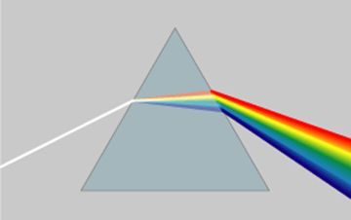

图 1.1

与此相关的应用包括人体识别、手势识别、步态识别、睡眠识别、跌倒识别等等。因此为了提高其性能，我们使用信道状态信息（CSI）。它能够区分多径特性并有助于分析和捕获人类的运动。大量相关的应用应运而生，并且随着不断发展得到了改进，诸如人类活动监测[4]，手势识别与交互[5]，步态识别[6]，吸烟检测[7]，按键识别[8]，睡眠监测[9]，跌倒检测[10]，呼吸和心率监测[11]等等。虽然许多研究人员继续研究更具有复杂设计且吸引人的应用，我们认为开发一个能够在实际应用中运行的简单有效的感知系统，对社会有着同样重要性和有价值。

由于在日常生活使用专用或可穿戴的传感器太过沉重，许多新型系统倾向于不适用厚重的传感器进行人类感知。但缺点是它们需要严格的先决条件才能在实际环境中应用。例如，密集的链接被部署用于精确定位和跟踪[12]。睡眠监测系统则需要用户非常接近睡眠监测系统的无线链路[9]。这些系统在投入到应用前需要针对不同的位置进行重要的先决训练才可以进行进一步活动识别[4]，[8]，[13]。一个真正的无线人员感知系统，在现实世界中是十分缺乏的。在本文中，我们的目标是设计和实现一个非接触式人体检测的实时系统，它可以在实践中用于全天候使用，也不需要部署密集的链路，也不依赖于位置的事先训练等等。

人员检测在丰富的应用程序中是一个主要和基本的功能，而且它有望部署于现实环境中。检测人员是否存在可以应用于安全监控、智能家居监控、展览互动、商城分析和工厂环境控制等方面，是一个很重要的原型。虽然人们已经提出了特别有效的方法来进行人员检测[2]，[3]，[14]。但是，这些方法在实践中仍然受到实时的限制。通常情况下，它们通常需要先进行事先培训，而且对采样率的要求非常高，并且采用复杂的算法，因此无法实现节能和实时应用的效果，尤其当在运行系统资源受限的情况。此外，大多数现有的系统都是为了感知运动行为特征而设计的，而不是针对人员存在事件的人员检测。

* 1. 主要工作与创新

在本文中，我们提出了全天候实时系统WiSH，一个用于实时无线感知的轻量级人员检测系统。 为了提高实践中的应用效果，WiSH采用了有效的检测算法，它部署在一对发射结点和接收结点上，以非常低的采样率一起工作。 具体来说，我们从接收到的WiFi信号在时域和频域的相关性中提取简单而有效的特征。 在此基础上，我们设计了一个强大的事件过滤器来处理由于不确定的环境动态因素导致的瞬时抖动而引起的误报行为。 其中关键要素在于人员的运动事件通常只持续于一段时间区间。由于WiSH系统的有效性和鲁棒性，WiSH将来也许能够广泛适用于不同实际场景的全天候部署。

我们在两种类型的设备上部署了WiSH：商用台式机以及定制的嵌入式结点（如图1所示）。台式机是商用迷你PC，而定制节点是微型可编程路由器，同样支持信道状态信息测量但是运算资源十分有限，不宜进行复杂的运算。 这款小巧的设备十分节能、便携，并且易于部署，最重要的是价格低至10美元左右。 适用于这种节点的实时系统很容易部署，并有望用于实际的日常生活中。 WiSH可在终端设备上作为独立检测算法执行完整的检测过程，可在本地直接通告检测事件（如发出报警铃声），或将检测结果实时传输到中央服务器，以此可将检测到的事件可视化，以供检测人员查看。

为了评估WiSH的性能，我们将其部署在不同的场景中，例如实验室办公室，教室和家庭环境。 同时我们部署了一个基于视觉的系统来获取地面实况。 我们收集72小时以上的数据，共有300多个运动事件。 结果表明，即使在资源有限的设备甚至采样率为20Hz的情况下，WiSH依然能够表现出良好的检测性能。总体而言，WiSH达到了高于98％的检测精度。 平均检测延迟时间为1.5秒，所有检测事件的持续时间与真实事件的重叠率为76.7％，这是在采样率为20Hz的情况下。如果采样率增加到90Hz，重叠率会增长到92.5％。总之，我们的核心贡献如下：

* 我们提出了WiSH系统，它是一个非接触式的实时的人员检测系统，可以全天候使用。 WiSH的设计过程中充分考虑了各种实际限制条件，包括检测精确度、检测延迟、计算复杂度，信号采样率等，需要在这些指标中找到平衡点。因此该系统适用于实际部署。
* 我们提出了一种轻量级的算法，该方法同时利用频域和时域上的相关性进行移动感知，并采用强大的事件过滤器进行人员检测，可以在运算资源有限的设备上，且部署简易，并可以进行有效的人员感知。
* 我们分别在商用PC上以及定制的廉价便携式设备上部署WiSH系统。结果表明，WiSH在实际日常监测方面表现出良好的检测效果
  1. 论文的组织安排

本文的组织安排如下：

我们在第二章介绍一些相关工作。主要包括两个部分：基于工作流的被动移动人员检测和基于WiFi的活动识别。通过分析当前工作的不足以此引出本片论文工作的意义。

第三章和第四章说明了论文主要工作，实时人员检测系统的设计与实现。其中第三章介绍了系统的应用场景、设计目标、基本思路、难点以及系统框架与流程。第四章介绍了系统算法的详细设计，其中包括检测算法与鲁棒的事件过滤算法。

第五章介绍了系统的实现平台和性能测试，以此说明系统在现实生活中的鲁棒性和可行性。实验中也与当前先进的技术做比较，说明在准确度相当的情况下，该系统在运行效率与节能方面体现出良好的性能。

第六章对本文做出了总结，指出本工作的一些不足之处和今后可能改进的方向。

# 相关工作

本章主要介绍论文中使用到或参考到的技术。分为两个部分：基于工作流的被动人员检测技术；基于WiFi的活动识别技术。本文通过从这些技术中获得启发，找到现有技术的不足之处并加以改进。

* 1. 基于工作流的被动人员检测

考虑到基于视觉的人体检测系统[18] - [20]严格限制（例如LOS和照明）并需要大量计算，研究人员一直致力于寻找替代方案。基于射频的被动定位/检测的概念源于工作[21]，[22]，其目的是在不携带任何射频设备的情况下对人进行定位或跟踪。为了实现无需设备系统，许多先前的工作利用RSSI的特性，其可以从WiFi设备[25]，ZigBee节点[26]，RFID读取器[27]等获得。其基本原理在于当监控区域内有移动实体时，RSSI的变化会大得多。然而，由于多径效应和时间动态性，基于RSSI的移动人体检测算法的性能可能会出现明显的下降[28]。

然而，许多研究工作都致力于基于信道状态信息的方案，因为信道状态信息可以通过轻微的修改驱动程序从现成的NIC中导出[16]。与RSSI相比，信道状态信息提供幅度和相位信息。此外，它能够区分多路径特性。因此，利用信道状态信息可以大大提高检测性能。基于对静态环境下信道状态信息的时间相关性较高的观察，[3]实现了精确的细粒度突发运动检测。 Omni-PHD利用子载波幅度的直方图特征来实现全向无源人体检测[15]。 PADS [2]是第一个在被动目标检测中利用相位信息的系统。 R-TTWD [29]提出了一种基于子载波尺寸的特征来实现穿墙探测的方案。 RoMD [30]也考虑到了天线选择的影响。然而，大多数先前的工作由于若干限制条件，在实践中仍然未被实时应用。通常，它们需要事先对数据进行训练，非常高的采样率和复杂的算法使得它们无法用于高节能产品和实时应用。在本文中，我们提出了一种用于实时检测人员检测的轻量级系统。该系统只需要非常低的采样率，就可以在计算资源有限的嵌入式设备上工作。

* 1. 基于WiFi的活动识别

除了人员移动检测之外，利用WiFi还包括定位[23]，[24]，手势识别[5]，[31]，[32]，步态识别[6]等，涌现出大量创新应用和系统。吸烟检测[7]，睡眠监测[9]，[33]，跌倒检测[10]，呼吸和心率监测[11]，[34]等。最近的工作可以主要分为两类。有些依赖于位置和环境相关特征[4]，例如信道状态信息振幅曲线。识别模型需要针对不同的场景进行重新训练。其他则从原始信道状态信息中提取与环境无关的特征，例如速度[35]，[36]和多普勒频移[31]。然而，许多工作仍然采用基于学习的解决方案，并依赖于非常严格的前提条件。击键和活动识别系统[4]，[8]，[13]使用现成的WiFi设备，他们需要在不同地点进行重要的前期训练，以达到高识别精度。为了在[12]，[35]中实现准确的定位和跟踪，需要对密集链路进行初步部署。睡眠和呼吸监测系统[9]，[37]要求用户足够靠近无线链路。否则，检测精度无法保证。而大多数传感应用只能在相当理想的环境中工作而不受干扰。在本文中，我们设计和实现了一个实时的被动式人员检测系统，它不依赖于严格的要求并可以在实际工作中使用。 WiSH采用轻量级但有效的方法，即使在采样率较低的资源受限设备上也能进行检测。

* 1. 使用CSI幅值和相位进行人员检测

利用CSI提供的全部信息（振幅和相位），能够准确地检测人的运动。为了实现这一点，作者首先通过对原始CSI采用线性变换来导出有意义的相位信息，以消除显着的随机噪声。然后应用离群值过滤来筛选出有偏差的观察值。然后，分别从归一化的幅度和相位信息中提取新的统一特征，即协方差矩阵的最大特征值。该特征被设计为能量无关的却是变化有关的，因此通常可扩展到各种情况因而没有特定的环境标准。接下来，作者引入支持向量机（SVM）算法来寻找用于不同状态（移动人存在和不存在）的特征值的切割线以用于估计。最后，利用和集成了MIMO系统中多天线的CSI，以提高检测精度和鲁棒性。

为了验证设计情况，作者将PADS作为原型运行在现成的（COTS）WiFi设备（普通无线路由器和笔记本电脑）上。 在实验室、办公室和教室等不同情况下的实验结果表明，PADS在动态人体运动（各种步行速度）的情况下表现出了良好的性能。 具体来说，PADS能够以平均97％的准确率预测人类运动情况，FN（False Negative）仅为2％。 此外，PADS在人运动速度动态变换的情况下依然能够表现出较好的性能，其胜过了现存的方法。

* 1. 利用多普勒效应进行手势识别

WiSee利用多普勒频移的属性，即其源相对于观察者移动导致的波的频率变化。 典型的例子是当火车接近和离开听众时，它的哨音的变化。 在无线信号的上下文中，如果我们将来自人体的多路径反射视为来自源的波，则执行手势的人导致无线接收器处产生多普勒频移。 因此，用户将她的手从接收器移开导致负的多普勒频移，而将手移向接收器导致正的多普勒频移。

然而，挑战是人类手势只会引起非常小的多普勒频移，其可能难以从典型的无线传输（例如，Wi-Fi）中检测。 具体来说，由于无线信号是以光速（c m / sec）传播的电磁波，以v m / sec的速度移动的人导致最大为2f/c v多普勒频移，其中f是无线传输的频率.因此，0.5m / sec手势导致5GHz Wi-Fi传输上的17Hz的多普勒频移。 典型的无线传输具有更高数量级的带宽（对于Wi-Fi为20MHz）。 因此，对于手势识别，我们需要从20MHz Wi-Fi信号中检测几赫兹的多普勒频移。作者采用的解决方案是：WiSee通过将接收信号变换为具有几赫兹带宽的窄带脉冲来解决这个问题。然后，WiSee接收器（其可以在Wi-Fi AP上实现）跟踪该窄带脉冲的频率以检测由人类手势导致的小的多普勒频移。

* 1. 小结

本章主要介绍论文中使用到或参考到的技术。分为两个部分：基于工作流的被动人员检测技术；基于WiFi的活动识别技术。本文通过分析发现现有技术在实时性方面的不足之处，在下文中，就能够应于实时检测方面展开详细论述。

# 实时人员检测系统设计框架

第一章和第二章介绍和总结了相关技术和现有工作。从这章开始，将会开始介绍实时人员检测系统的应用场景，设计目标，基本思路，难点，实时系统的架构与流程。

* 1. 应用场景

人员检测是一个可以长期探索的、有价值的问题，它已经引起了学术界和工业界的广泛关注。与之前的检测方式（如基于红外或基于视觉的方法）相比，基于WiFi的检测方式优点在于低成本、全方位覆盖、穿墙功能强以及隐私保护等方面。因此，基于WiFi的无传感器检测在各种应用中是有使用价值的。

通常情况下，无线人员检测可用于家庭安全、仓库监控、酒店服务的入侵者检测等等。以酒店服务的入侵者检测为例，如果顾客在房间里，服务员则不应该去打扰顾客，这种检测方式可以在保护顾客的隐私的前提下获知房间里是否有人。睡眠监测也可以从无传感器检测中获益。如果系统能够自动感知是否有人在夜间起床排尿，从而智能地打开或者关闭照明灯，那么用户体验将大大增强。无线感知对智能家居和智能建筑的分析也有一定的帮助。通过分析用户在家的存在持续时间和运动模式，建筑师能够根据相关信息改善室内空间设计。作为一个原始设备，所有应用程序都需要一个易于部署的系统，能够实时全天候的感知人员的存在。

* 1. 设计目标

我们期望设计一个全天候监测的实时人员检测系统。我们给该系统命名为WiSH（Wireless Sensing of Human detection）。为了实现这个目标，系统应该符合以下要求。

* 高精度和强大的鲁棒性。 WiSH应该能够准确地检测人员存在事件，并将误报率降至最低。
* 实时性。 WiSH应该实时检测并报告人员存在事件。像入侵者检测这样的延迟敏感应用也许需要在较短的延迟内出现响应结果。
* 高效节能。我们设想将人员感知功能集成到通用通讯设备中，或将来安装在电池供电的设备上。因此，信道状态信息采样或计算的能耗应尽可能低。
* 采样率低。 WiSH以非侵入的方式在通信设备上工作。为了降低对通信设备本身的影响，检测系统应该以非常低的采样率采用并产生合理的检测精度。大多数现有的系统实现了极高的检测精度，但需要依靠相当高的采样率（例如，100Hz到1000kHz [2]，[15]），并且不能实时工作。在本文中，我们设计并实现了WiSH，期望它能够实时检测全天的人员存在情况。与主要考虑检测精度的应用相反，WiSH以实际应用为目标，充分考虑了实时能力、节能效率、采样率限制、计算复杂度和部署工作等各种实际约束条件。
  1. 基本思路

该系统以普适存在的商业Wi-Fi设备作为载体，考虑到检测的实时性以及硬件设备功耗等因素，提供了一种基于物理层信息的运动物体实时被动检测方法。

系统利用了信道状态信息（Channel State Infomation）来实现人员检测。信道状态信息描述了无线链路的信道特征，只需做轻微的驱动程序修改，便可以由现成的网卡（NIC）提供。在静态或者动态环境中，信道状态信息将表现出不同的特征。因此，通过适当的方法提取特征信息，信道状态信息将成为判断人员是否存在的一个有利指标。

该系统以普适存在的商业Wi-Fi设备作为载体，通过计算子载波在时域和频域上的相关系数，并建立数学模型计算出运动指标。另外，为了防止环境干扰而引起误报，该系统将上述得到的运动指标作为输入，并设计了一个事件过滤器将数据过滤，以排除干扰因素造成的影响，提高方法的鲁棒性。该系统还有一个自我修正的机制，即每到一个新的环境或经过一段时间，其会根据从环境采集到的数据调整其相关阈值，以提高检测的准确性。

* 1. 难点

由于我们的目标是实现实时的人员检测，因此在设计功能时还应考虑延迟、计算成本和能源成本。如何提出一个轻量级检测算法是我们的第一个挑战。

由于存在噪声和射频干扰，即使没有移动目标，CSI也可能出现不稳定的波动。如果我们不能过滤异常事件，就会出现误报，带来糟糕的用户体验。因此，第二个挑战是基于观察到人类引起的传播环境的动态变化通常持续足够长的时间来设计鲁棒事件过滤器。

此外，我们发现接收机的不同天线可能在人运动时产生不同程度的特征变化。即使周围的环境发生了变化，信道属性特征也可能会有所不同。为了提高系统的鲁棒性和灵敏度，需要采用合适的自校准机制以满足用户的需求。

* 1. 系统架构与流程

图 3.1描绘了WiSH的总体系统框架。 发射结点会源源不断地向接受节点发射ICMP数据包以保证有不中断的数据采集，而系统则通过发射/接受节点之间的ICMP数据包来提取原始的信道状态信息数据。 接下来便可以通过处理信道状态信息来分析环境的特征。

随着时间的推移，我们会收集到信道状态信息的时间序列。而同一个时间点也会收集到不同频率的子载波的值。因此我们可以计算时域和频域的相关特征。我们将计算的相关值代入到我们的模型中会获得一个运动评判指标。然后，根据计算结果使用阈值二分法将指标进行二分，由此便初步获得监视区域中是否有人员存在的信息。

然而获得的初步检测结果有可能受到噪声干扰导致误报，因此我们设计了事件过滤器。过滤器原理基于两个事实: 第一，人员运动一般都会持续一定的时间；第二点，噪声一般只会出现短暂、间歇性的波动。根据这个特点，可以将噪声进行过滤，同时也可以合并一些实际运动但未检测出的值。通过事件过滤器，人员检测变得更加鲁棒。当系统运行时，当环境有人移动的话，系统便会发出警报。

由于环境可能不断发生变化，因此我们需要对阈值进行定期调整。在监视区域可能没有移动物体的时间段（如午夜等），通过采集静态数据并分析，系统可以选择稳定的天线并相应地更新阈值。

为了让用户随时随地了解环境的情况，还需设置一个可视化平台实时更新环境信息，用户便可以远程查看环境状态。

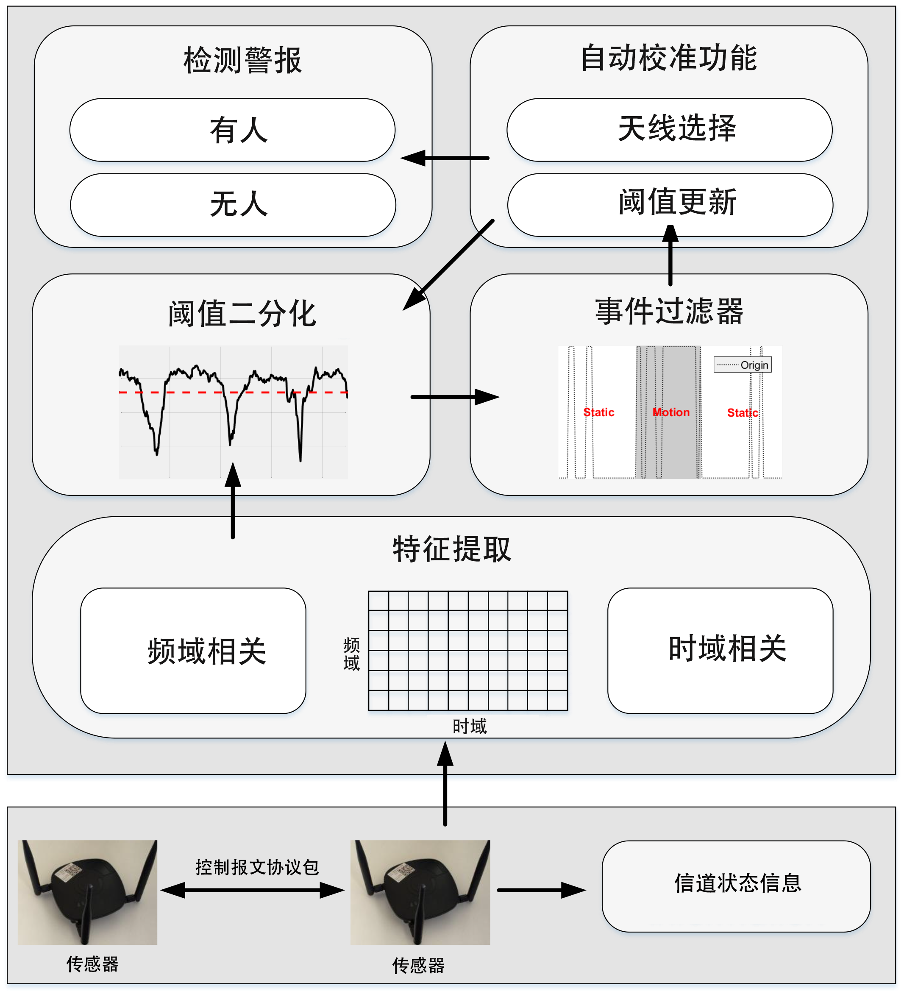

图 3.1 系统框架

* 1. 小结

本章详细介绍了该系统的应用场景，设计目标等。同时也提到了技术难点。随后明确了实时人员检测系统的系统架构与工作流程。本章阐述的只是一个设计框架，详细的分析会在后两节进行介绍。

# 人员检测系统设计

上章介绍了系统的框架，本节将会详细的介绍每个阶段的算法原理，包括检测算法以及鲁棒的事件过滤算法，它们如何能够保证实时性的同时也具有良好的检测准确率，这也是本文主要的亮点。

* 1. 提取CSI数据

CSI Tool利用Intel Wi-Fi Wireless Link 5300 802.11n MIMO无线信号，使用自定义修改的固件和开源的Linux无线驱动程序。

IWL5300提供了802.11n信道状态信息（CSI），它描述了30个子载波组的信道矩阵。在带宽为20MHz的情况下每组大约有两个子载波信息，在40MHz的情况下每组大约4个子载波信息。每个信道矩阵数据项是复数，具有带符号的8位分辨率，每个位分辨率分别用于复数的实部和虚部。它详细描述了在单个发射-接收天线对之间的信号路径的增益和相位。

通过802.11n CSI-Tools获得的CSI的数据信息如图 4.1所示

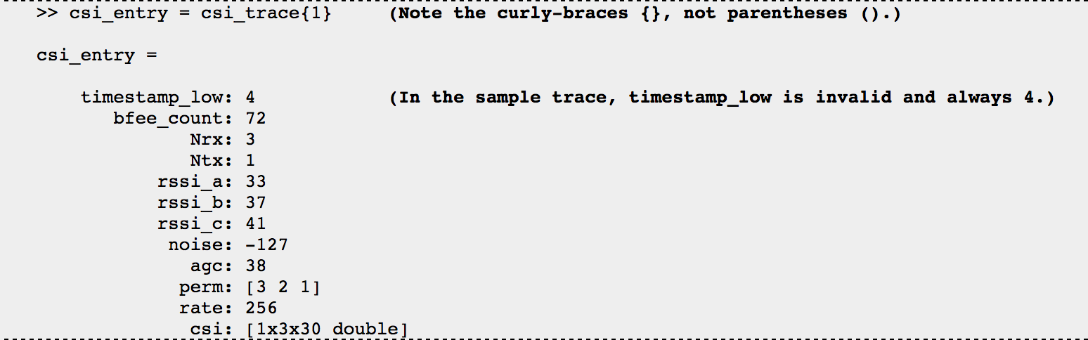

图 4.1 CSI数据格式

* 1. 检测算法

当我们获得原始数据后，需要处理原始数据来判断环境状态。首先需要提取原始数据的特征，并通过建模来获得评价指标。从图 4.2和图 4.3可以看出，在静止状态和运动状态下，信道状态信息的相关系数在时域和频域的分布有着明显的区别。根据这一发现，我们便可以进行初步检测，下面将详细的介绍检测步骤。

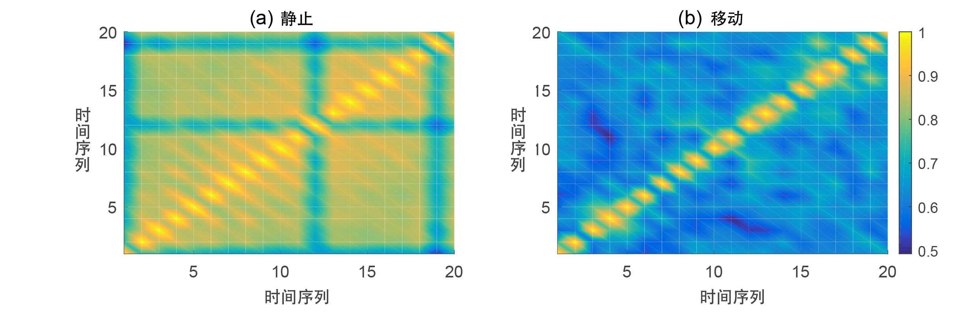

图 4.2静止与移动状态下时域相关系数分布

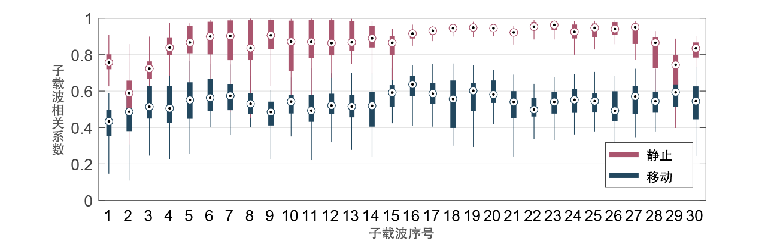

图 4.3静止与移动状态下频域相关系数的分布

（1）从接收机的网卡的每个数据包中获得一组包含 $F$ 个子载波的信道状态信息，即CSI：

$H=[H\left(f_{1}\right),H\left(f_{2}\right),…,H(f_{F})]$

为了实现实时被动检测，接收机持续收集CSI数据，并用时间窗来存储特定时间段的数据。某个特定时间窗内的 $T$ 次CSI测量组成一个CSI序列：

$M=[H_{1},H_{2},…,H_{T}]$ = ${\left[S_{1}^{T},S_{2}^{T},…,S_{F}^{T}\right]}^{T}$

其中 $H_{i}$ 表时间窗口的第 $i$ 次测量, $S_{j}$ 表明第j个子载波的CSI序列。这 $T$ 次CSI测量将作为运动检测算法的基本输入D：

$$\left[\begin{matrix}{(H\left(f_{1}\right))}_{1} & ⋯ & {(H\left(f_{F}\right))}_{1} \\ ⋮ & ⋱ & ⋮ \\ {(H\left(f_{1}\right))}_{T} & ⋯ & {(H\left(f_{F}\right))}_{T}\end{matrix}\right]$$

（2）从 $T$ 次测量中获得一个 $T×F$ 的二维矩阵，其中每行表示的是某个时间点测量的 $F$ 个子载波的数据，每列表示某个子载波在连续测量点测量到的数据。因此，矩阵的行向量反应的是时域上的信息，列向量反应的是频域上的信息。首先两两计算 $T$ 个行向量之间的相关系数：

$$c_{t}\left(t_{i},t_{j}\right)= \frac{H_{t_{i}}^{T}H_{t_{j}}}{\left\|H_{t_{i}}\right\|\left\|H_{t_{j}}\right\|}$$

其中 $t_{i},t_{j}$ 表示第 $i$ 次采样和第 $j$ 次采样。通过两两相互计算，会得到 $\frac{T×(T-1)}{2}$ 个相关系数。接着，取其中位数得到 $\overline{c_{t}}$。由图4.1可以看出，当环境静止的时候，时域上的相关系数偏高，而当有人员移动时，时域上的相关系数偏低。

接着计算频域上的相关系数，在采样率较高（50Hz-1000Hz）的条件下，对子载波进行高通滤波后，由于噪声分布的随机性等因素，静止状态下子载波之间的相关系数很低，而当环境处于运动的状态时，在低频区域会出现较为集中的能量，因此子载波之间的自相关因素较高。但低采样率（20Hz）下，频域的相关系数变化特征恰恰与之相反（如图4.2），这是由于物体的运动使子载波之间相关降低，但此特征不是很稳定。采用同样的方法，先两两计算频域上的相关系数：

$$c_{f}\left(f_{1},f_{2}\right)= \frac{S_{f_{1}}S_{f_{2}}^{T}}{\left\|S_{f_{1}}\right\|\left\|S_{f_{2}}\right\|}$$

接着，取其中位数得到 $\overline{c_{f}}$。

最后，根据图4.1和4.2分析的结果，我们建立如下数学模型来计算运动指标：

$$MI= \overline{c_{t}}e^{-0.1\overline{c_{f}}}$$

也就是说，物体如果运动，MI变低。而且，从图5可知，运动的物体的速度对检测结果的准确性不造成影响。

* 1. 阈值二分化

时间窗随着采样的进行不断地滑动，因此，每次都可以计算滑动窗口中数据对应的运动指标，通过每个采样的计算，我们便可以得到运动指标序列。阈值二分化的具体步骤如下：设置一个阈值 $d$，如果运动指标MI大于阈值 $d$，说明环境很稳地，没有人移动，将其置0，表示没人。反之，当运动指标MI小于阈值 $d$，其置1，表示有人。如图4.3左图所示，红色虚线表示设定的阈值。高于红色虚线的部分均置0，表示此时无人移动，而低头红色虚线的部分表明此时环境状态很不稳定，有人员移动，置1。经过处理后，我们得到序列 $MIS$，该序列只包含0，1值，如图 4.4右图所示。

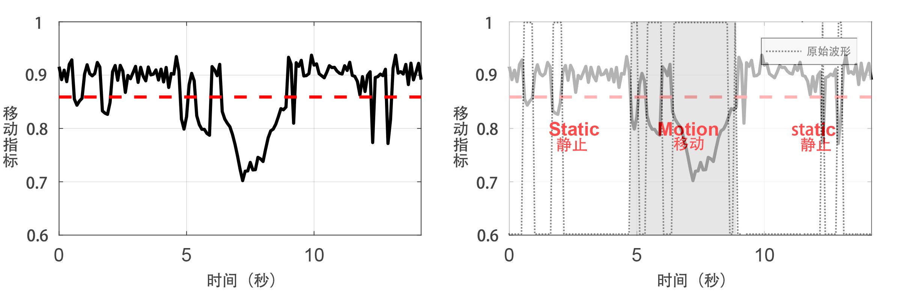

图 4.4原始图像（左图）和阈值二分化后（右图）

* 1. 事件过滤算法

为了减少误报和漏报的情况，我们使用事件过滤算法将运动指标序列 $MIS$ 进行过滤。具体步骤为：

经过上述处理后，得到一个只包含0或者1的序列 $DS$（如图4.4虚线原始波形所示）。对于序列 $MIS$，如果连续1的个数小于阈值 $d_{1}$，则认为这段序列对应的时间没人，将这些连续的1全部置0。如图4.4，第一块和第三块区域，由于连续的1的个数小于阈值，因此都置0，此时环境处于静止状态。

而如果连续0的个数小于阈值 $d_{2}$，则认为这段序列对应的时间有人，将这些连续的0全部置1。如图4.4所示，第二段波形中有一些连续的1的序列，也掺杂着少许连续为0的序列。经过过滤器的处理后将所有的0置为1，于是变成了灰色区域所示，此段时间经过过滤后，都被判断成有人的状态。过滤后所得的结果便是最终的检测结果，如果检测到移动状态，系统则会通过警报来通知相关用户。

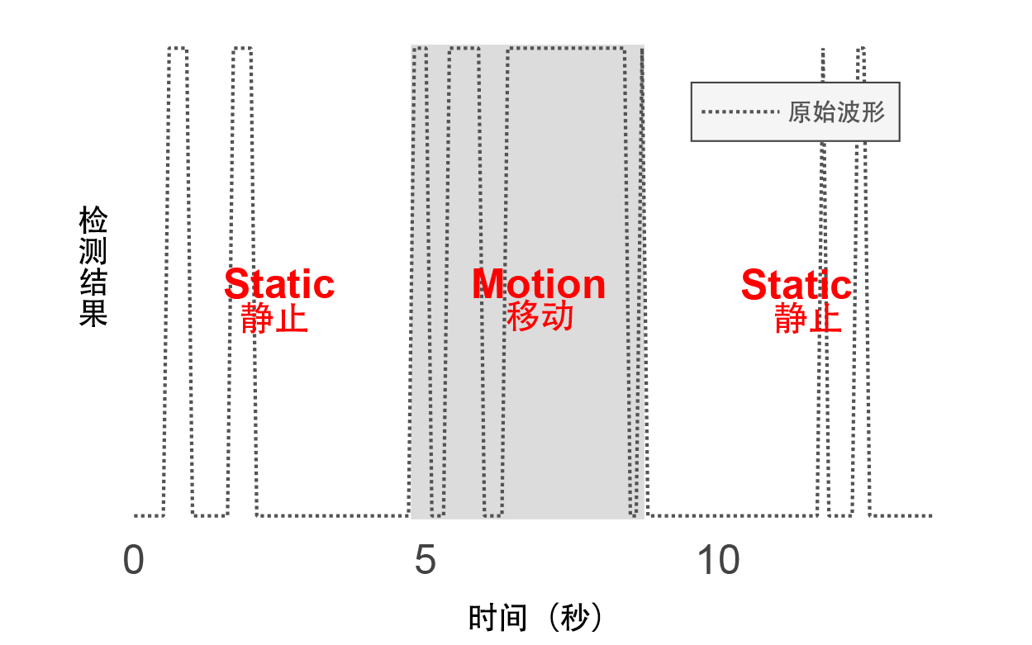

图 4.5事件过滤器过滤过程

* 1. 自校准功能

对于检测算法和事件过滤算法，都需要相应的阈值，因此当系统部署的时候需要通过预训练确定一个初始值。但是，由于环境可能出现变化，这会导致阈值发生相应变化，因此阈值经过一段时间可能需要重新校准。

上面提到过，在事件过滤过程中，对于序列 $MIS$，如果从i到j连续0的个数小于阈值 $d_{2}$，则认为这段序列对应的时间有人，因此将这些连续的0全部置1。之所以有这些0存在，是因为在有人员移动的情况下，一段持续的运动过程中有些时段系统并未检测出，也许因为阈值 $d$ 设置的太低。因此我们需要参考这些未被检测出的值来动态更新阈值。我们通过以下公式对阈值进行调整：

$$d_{1}=\left(1-alpha\right)×d+alpha×avg\left(DS\right)$$

$$alpha=beta×(j-i+1)$$

另一个启发式方法是利用运行时收集的数据（例如，3：00~4：00 am）重新校准，因为这个时段几乎没有移动的物体。WiSH的性能对天线的选择也比较敏感。由于WiFi接收器的不同天线相对应不同的传播环境，每个天线收集到的CSI数据也是不同于其他的，因此人员移动可能使不同的天线产生不同程度的波动。由此可见，天线的灵敏度对于检测精度至关重要。如果天线相当不敏感，那么微小的移动将会被忽略。另一方面，如果天线太敏感检测精度也会降低。在这种情况下，噪音的出现可能被视为人员运动而产生误报。因此，放弃不适当的天线也是至关重要的。WiSH在调整阈值的时候，可以通过检测精度的对比来自动选择天线。

* 1. 小结

经过以上一系列步骤，就可以从原始的CSI数据中进行人员是否运动的检测。由于系统需要运用在现实生活中，则需要考虑其实时性与鲁棒性。通过4.1介绍的检测算法可以获得运动指标序列，通过4.2的阈值而分化可以对环境进行初步的检测，之后通过4.3的过滤算法可以增强系统的鲁棒性减少误判。最后4.4介绍的自校准功能也能使系统不断的根据环境特征做出自适应的变化。

# 可视化系统设计

第四章介绍了人员检测系统的算法设计，由于我们是个实用的系统，用户不可能一直处于结点附近，因此需要一种远程监测的方法。WiSH设计了一个可视化方案，可以实时的获得人员检测端的数据，并将其可视化展示供用户查看。

* 1. 可视化系统架构

如图 5.1所示，首先人员检测端采集分析出环境信息，将数据发送给数据存储服务器。数据存储服务器不断的更新收集到的数据。而数据展示端通过像数据存储服务器不断地请求数据来更新可视化展示结果。

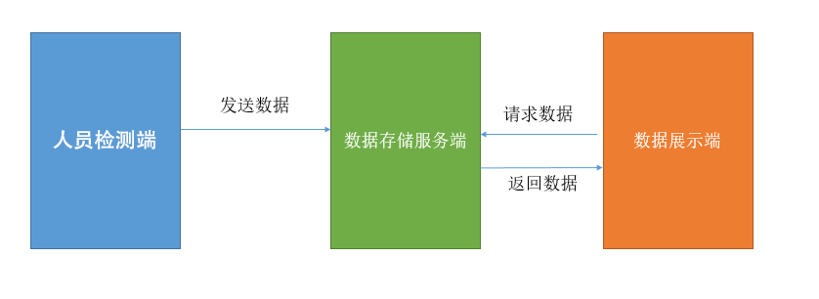

图 5.1可视化系统框架

* 1. 系统主要功能
     1. 实时查询数据

该功能可以让用户随时查询实时数据。点击“实时数据”按钮，并点击 “显示计算数据”按钮，系统可以查询实时数据。图 5.2显示的为一个二维坐标轴，其中x轴表示时间，y轴表示环境状态信息。其中红色区域表明当前环境有人，绿色则表示当前环境没人。这种方式特别直观的让用户观察环境状态信息。如果点击“显示真实数据”按钮，系统会展示未经事件过滤器过滤的数据（如图 5.3）。如果同时选择“显示真实数据”与“显示计算数据”，系统会同时显示两者数据（如图 5.4）。

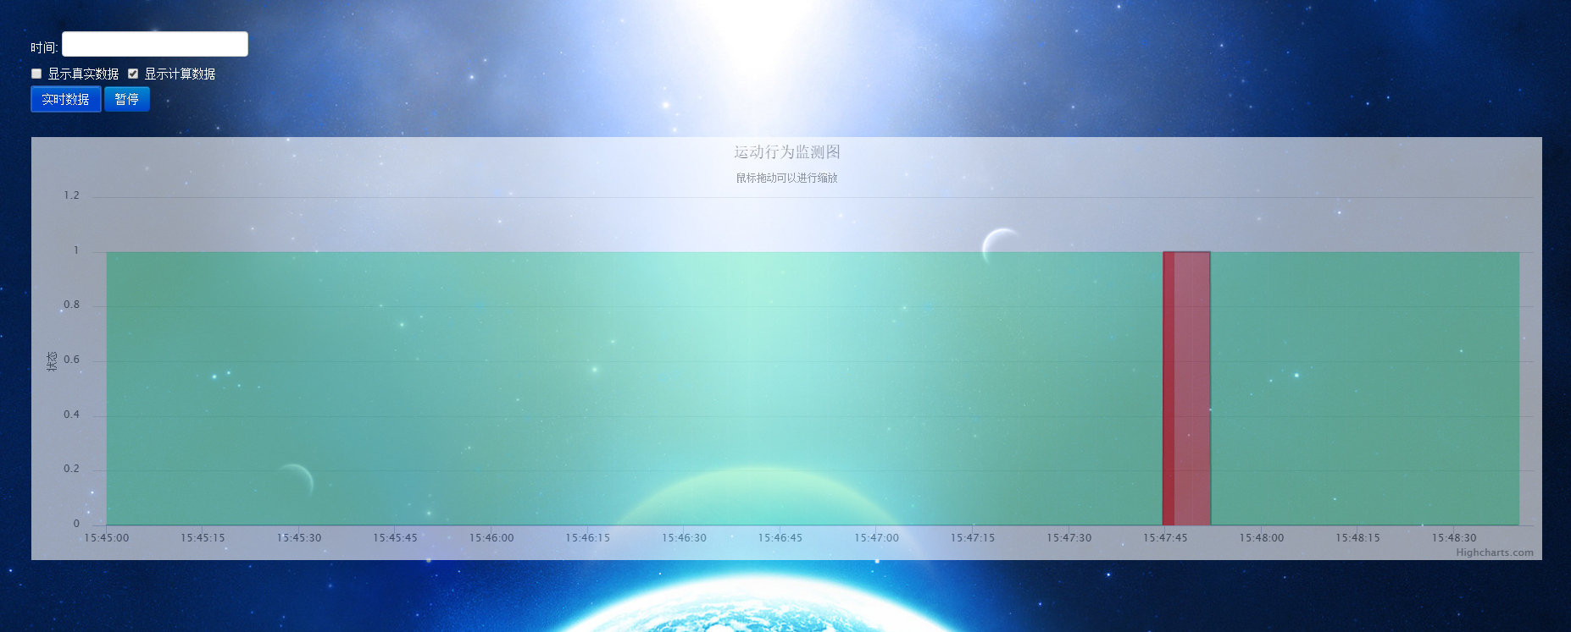

图 5.2实时查询数据

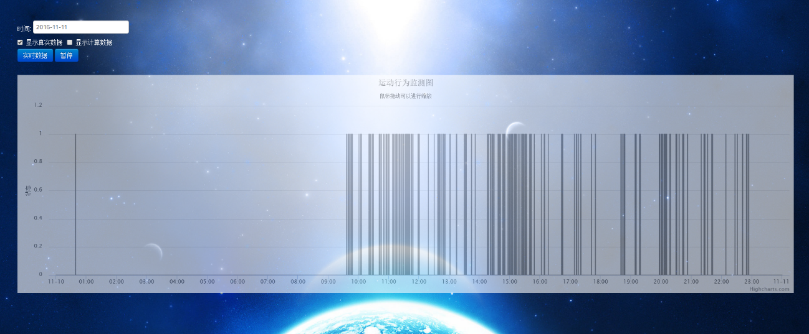

图 5.3未经事件过滤器过滤的数据

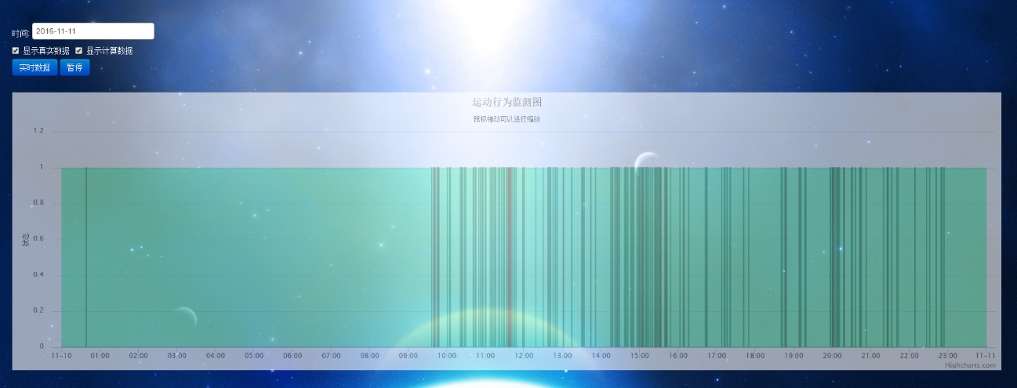

图 5.4事件过滤器过滤前后的数据同时显示

* + 1. 暂停实时数据

点击“暂停”按钮，将会暂停对环境信息的事实更新。

* + 1. 查询一天数据

选择要查询的日期，点击”查询”按钮，可以查询一整天的环境状态信息。如图 5.5所示，红色区域表示有人，绿色区域表示没人。

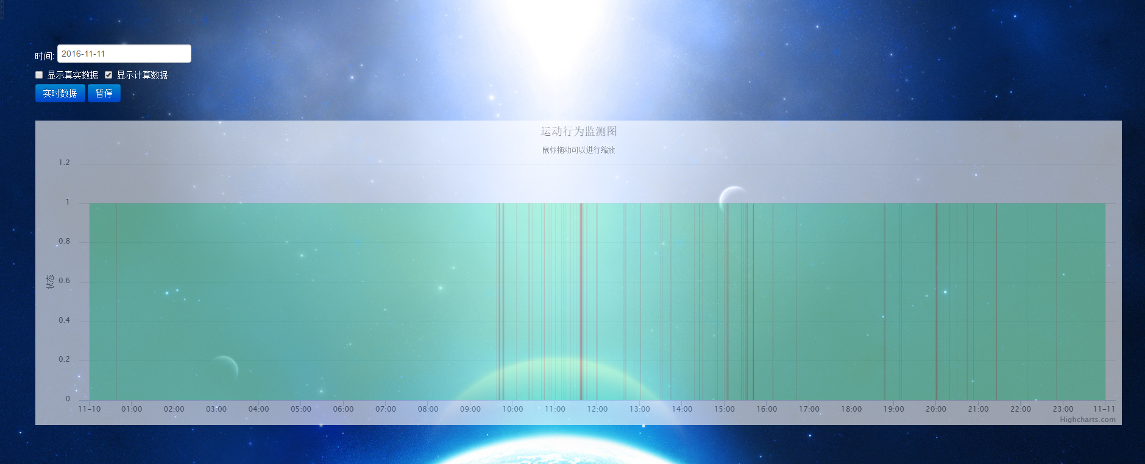

图 5.5全天数据展示

* 1. 性能优化
     1. 数据结构优化

虽然系统的采样率只有20Hz，但是对于数据存储端而言，由于时间戳长达10位以上，随着时间的积累，数据量会越来越大。因此如何优化传输的数据变得尤为重要。

本文采取的优化方案是：每次传输的数据格式为 $(Δt,status)$。其中 $Δt$ 为本次与上次传输时间戳的差值，status为0或者1，表示环境的状态。这样可以大大缩减存储量。其中需要注意的是，时间偏差有可能出现误差，因此一定时间需要对时间戳进行一次校准，这样就能使整个记录更加可靠。

* + 1. 查询实时数据优化

为了简单起见，数据按照日期存储在不同的文件内。这样的话，当进行实时查询时，只需找到当前日期命名的文件夹，读取数据的时候从文件末尾开始读取即可。前面提到，由于记录的时间为时间戳的差值，为了能找到当前时间戳对应的状态，可能需要花费一定的时间。时间戳校准功能起了很大的作用，我们可以从后往前查询，查询到校准的那个时间戳，由于它是时间戳的绝对值，我们便可以以此为起点，快速的定位到当前时间的状态。

* 1. 小结

本结主要介绍了可视化系统的系统通信框架、主要功能以及针对数据结构和存储查询做出的一些优化。

# 系统实现与性能测试

本章首先介绍系统的实现方法，其次将会介绍实验的评价指标，最后将会介绍具体实验的实施与实验结果

* 1. 系统实现
     1. 人员检测系统实现

为了部署WiSH，我们使用两个小的WiFi节点（外观如图 6.1所示），两个小节点分别作为发射机和接收机。该节点支持IEEE 802.11n标准，我们在2.4 GHz ISM频段中选择一个信道来进行实验。发射节点装有一根天线，接收节点装有三根天线。因此，三个链路将采集三组CSI原始数据，我们将它们拼接在一起以创建一个完整的矩阵（如公式3所示）。与用于运行传感应用的传统WiFi设备（例如，笔记本电脑和迷你台式机）不同，该节点仅使用128MB DDR2 RAM。受硬件能力限制，最高采样率约为15〜20Hz。以前的工作使用的采样率为100〜1000 Hz [2] [6] [13]，相比而言，WiSH使用的采样率十分低。

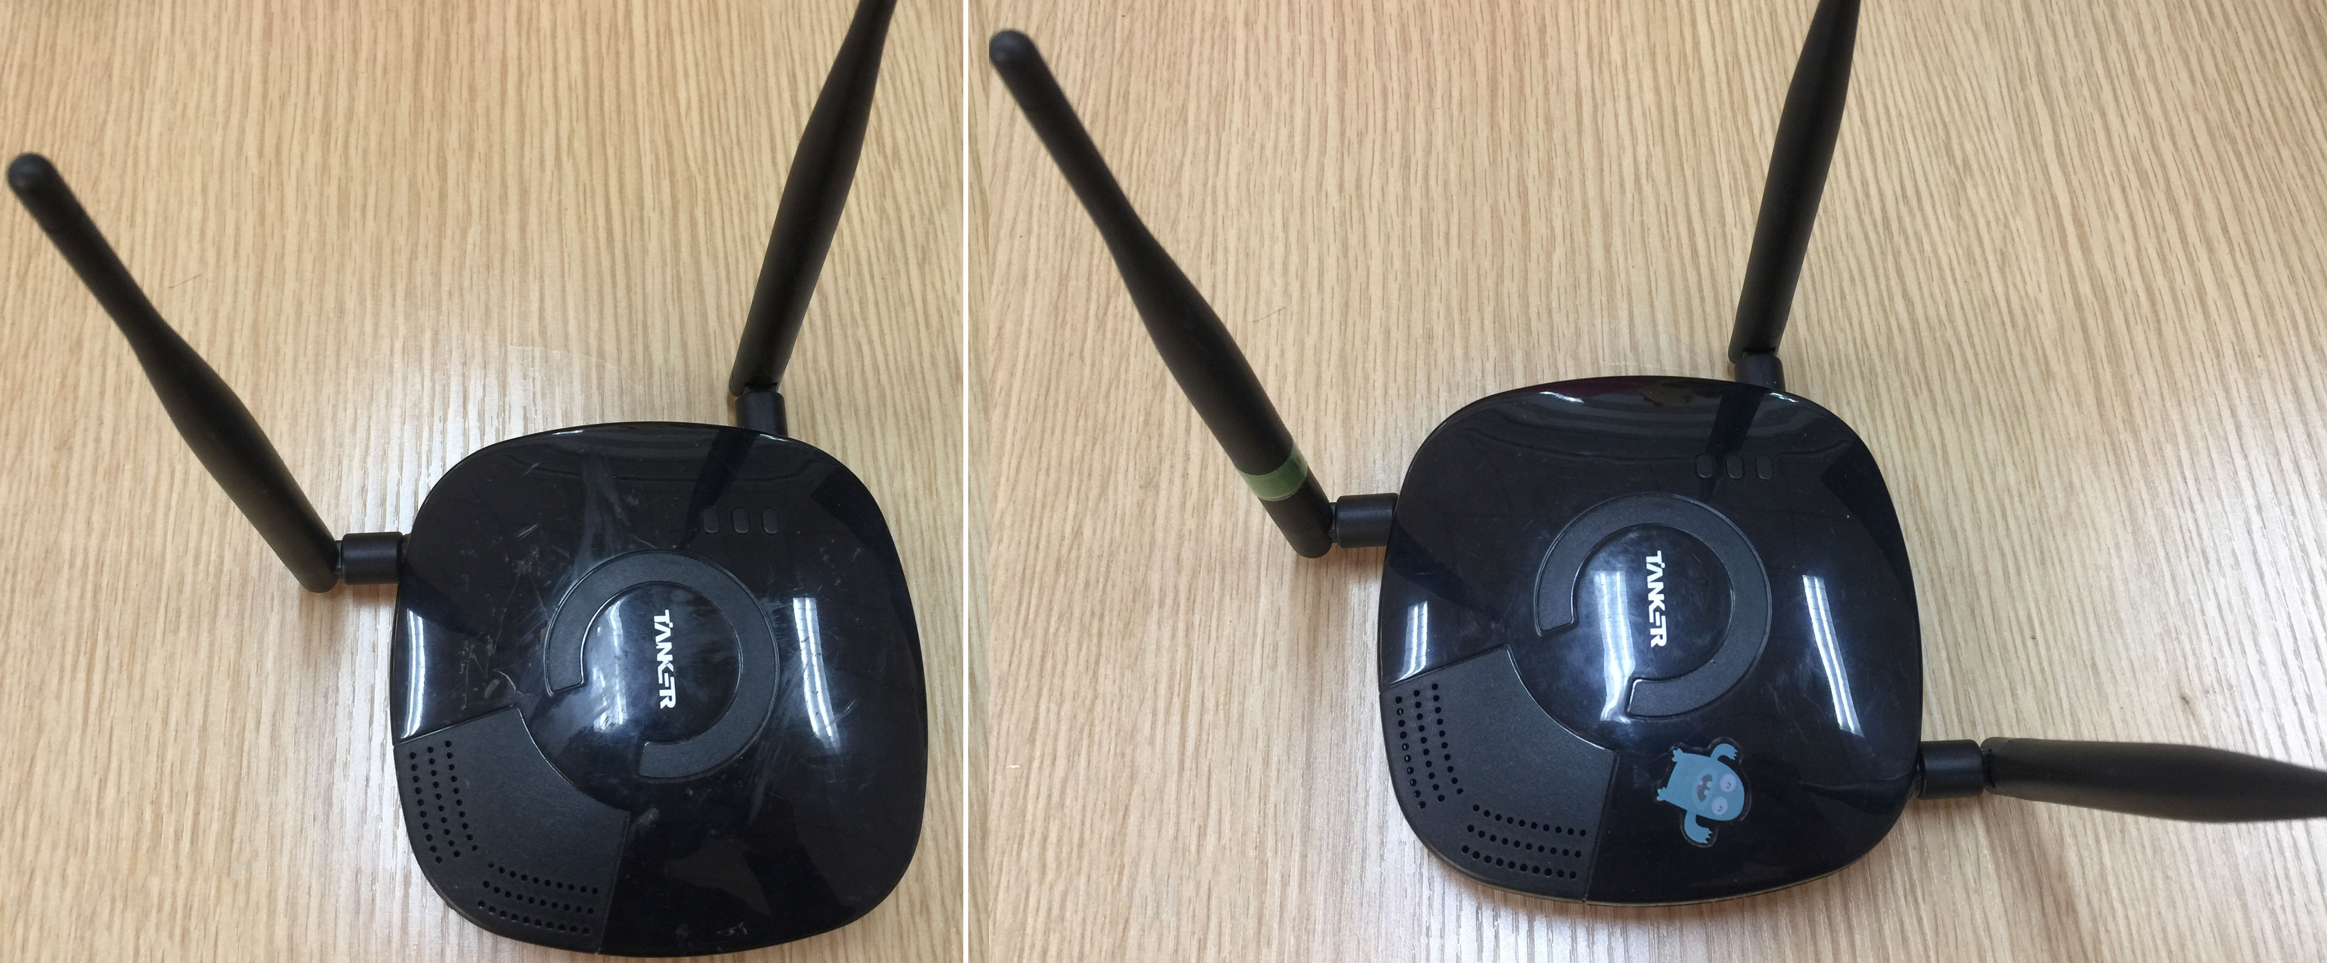

图 6.1 发射机（左）和接收机（右）

尽管采样率和运算性能方面有着明显的缺点，节点却有着良好的续航能力，主要优点如下。首先，它一直处于低耗能状态，在待机模式下（WiFi关闭的状态下），功耗仅为462mW。当有着微小的通信流量时，功率增加到660mW。而满载模式的情况下功率仅为990mW。其次，节点的成本只有10美元。此外，该节点便于携带并且易于部署。我们使用C语言来实现相关算法，并在基于Linux的嵌入式操作系统OpenWrt中进行部署。

为了进一步研究采样率如何影响WiSH的性能，我们将搭载系统转移到传统的无线平台。我们使用支持IEEE 802.11n标准的TP-LINK TL-WDR7500 WiFi路由器作为发射器，具有三根天线的迷你电脑（物理尺寸为170毫米×170毫米）用作接收器，迷你电脑接收到数据后便会实时处理数据输出检测结果。迷你桌面配备了英特尔5300网卡，并运行Ubuntu 12.04操作系统上。通过部署Linux 802.11n CSI Tools，迷你电脑可以收集CSI原始数据并进行相关的分析工作。

* + 1. 可视化系统实现

为了实时展示实时检测结果，我们在小节点中装配了无线网卡，便可以把检测的结果通过无线网传输到数据存储器。

* + - 1. 服务器开发环境搭建

1. 启动Apache
2. 打开“终端（terminal）”
3. 运行“sudo apachectl start”，输入帐号和密码
4. 运行“sudo apachectl －v”，便可以查看Apache版本信息
5. 在浏览器中输入“http://localhost”，如果浏览器显示“It works!”，说明Apache服务器启动成功。
6. 运行PHP
7. 打开终端，输入“sudo vi /etc/apache2/httpd.conf”
8. 打开文件后，“#LoadModule php5_module libexec/apache2/libphp5.so”，把前面的#号去掉，保存
9. 再次在命令行中输入“sudo cp /etc/php.ini.default /etc/php.ini”
10. 运行“sudo apachectl restart”，重启Apache，这样PHP就可以用了。
    * + 1. 客户端开发环境搭建

服务器端环境搭建完毕后，Web端变可以和服务器端通信了。为了使可视化平台实现实时的刷新并具有良好的用户体验，数据不能使用同步刷新的形式，因为这样会出现白屏。因此本文使用了AJAX异步传输技术。

如图 6.2，我们的可视化平台搭建完毕。它可以实时的显示监视区域的状态。其中红色框表示在这段时间内有人员运动。

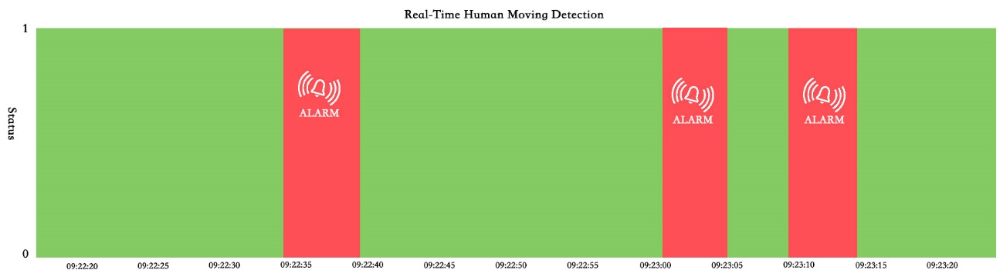

图 6.2可视化实时监控平台

* 1. 实验与分析
     1. 实验设置

我们的实验分为两大类。首先，为了评估部署在小节点上的WiSH的性能，我们在教室，会议室和宿舍间分别进行了实验。教室长6米，宽10米，节点放在教室的前面部分。在这种情况下，我们分别就不同位置的运动事件、两节点之间的不同距离、移动实体的不同速度做了实验，分析在不同情况下WiSH的运行性能。通过实验结果可以确定WiSH的有效覆盖范围。会议室和宿舍间分别是3m×6m和3m×4m。WiSH部署在上述场景中，以监控是否存在入侵或移动事件。两个小节点沿着房间的对角线放置。发射节点距离接收节点4m。两者都放置的高度为1.2米。室内的平面图如图7所示。

其次，由于小节点的硬件水平有限，我们在教室和会议室部署了迷你电脑和WiFi路由器，以进一步研究采样率如何影响WiSH的性能。

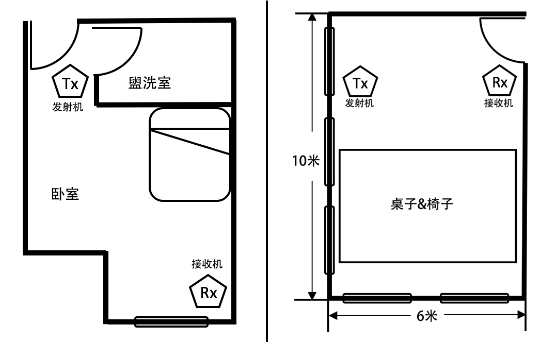

图 6.3卧室（左）和教室（右）的布局图

为了获得环境的客观事实以用于事后分析，我们在接收机周围放置了一台摄像头，型号为360 D600（如图 6.4），它有一个广角镜头。视野范围能够完全覆盖WiSH的监测区域。

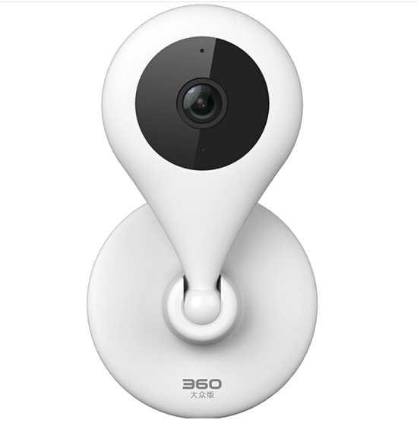

图 6.4 360 D600（图片来自网络）

* + 1. 实验评价指标

我们使用以下指标全面进行系统性能的评估，并同时与PADS [2]和FIMD [3]进行比较。

* 人员移动事件（ME-TP）的真阳率：ME-TP是人员移动事件被正确检测的概率。*错误报警个数（FA）：FA是没有人员移动时系统错误报警数。
* 人员移动持续时间的真阳性和真阴性率（分别表示为MD-TP和MD-TN）：MD-TP（MD-TN）计算检测到的运动（非运动）事件与客观事实的时间重合率
* 开始误差（MBE）和结束误差（MEE）：分别检测到事件开始或结束时与客观事实的延迟（相对于实际情况的时间偏差）。
  1. 实验分析
     1. 性能分析

为了评估WiSH的整体性能，我们在会议室中部署微型WiFi节点，长达一天时间；同时我们也在宿舍部署了相同的设备，长达两天时间， 结果如表1所示。我们观察到两种场景下ME-TP值（事件精度）均达到98％以上。 与ME-TP（事件精度）相比，MD-TP值（持续时间精度）相对较低。 考虑到移动目标的速度、不同位置的敏感度变化以及其他因素，该结果是合理的，具体情况将在下文中详细讨论。 由于其他设备可能存在同一信道，如果我们选择受到较少射频干扰的信道，可能会进一步最小化误报数。

为了评估系统的实时性能，我们计算移动事件边界的偏差。表 6.1总体性能表明了这两种情况下的平均MBE值和MEE值。检测移动事件是否开始的时间延迟（MBE）是不可避免的，由于可能存在干扰因素，为了排除干扰因素的可能性，我们利用时间序列来鲁棒地进行人员检测分析，如3.3节所示。考虑到移动事件的平均时间跨度，延迟是可以容忍的。请注意，MEE比MBE大得多。主要原因在于，一旦目标停止移动，CSI原始数据不可能立马表现为静态的特征，因此MD-TN也不能达到100％。图9显示了在会议室中发生的170个移动事件的MBE和MEE的分布，可以看出，开始时间的中位偏差约为1.35s，结束时间的偏差为1.07s。 在时间偏差小于2.2s的情况下，90％的运动事件能够被正确检测。另外要注意的是，MEE可能为是负值，因为微小的运动可能会被系统丢弃。

表 6.1总体性能

|  |  |  |  |  |  |  |
| --- | --- | --- | --- | --- | --- | --- |
| 场景 | ME-TP | FA | MD-TP | MD-TN | MBE | MEE |
| 会议室 | 98.83% | 4 | 81% | 91.45% | 1.46s | 2.95s |
| 宿舍 | 98.58% | 6 | 82% | 94.25% | 1.48s | 2.08s |

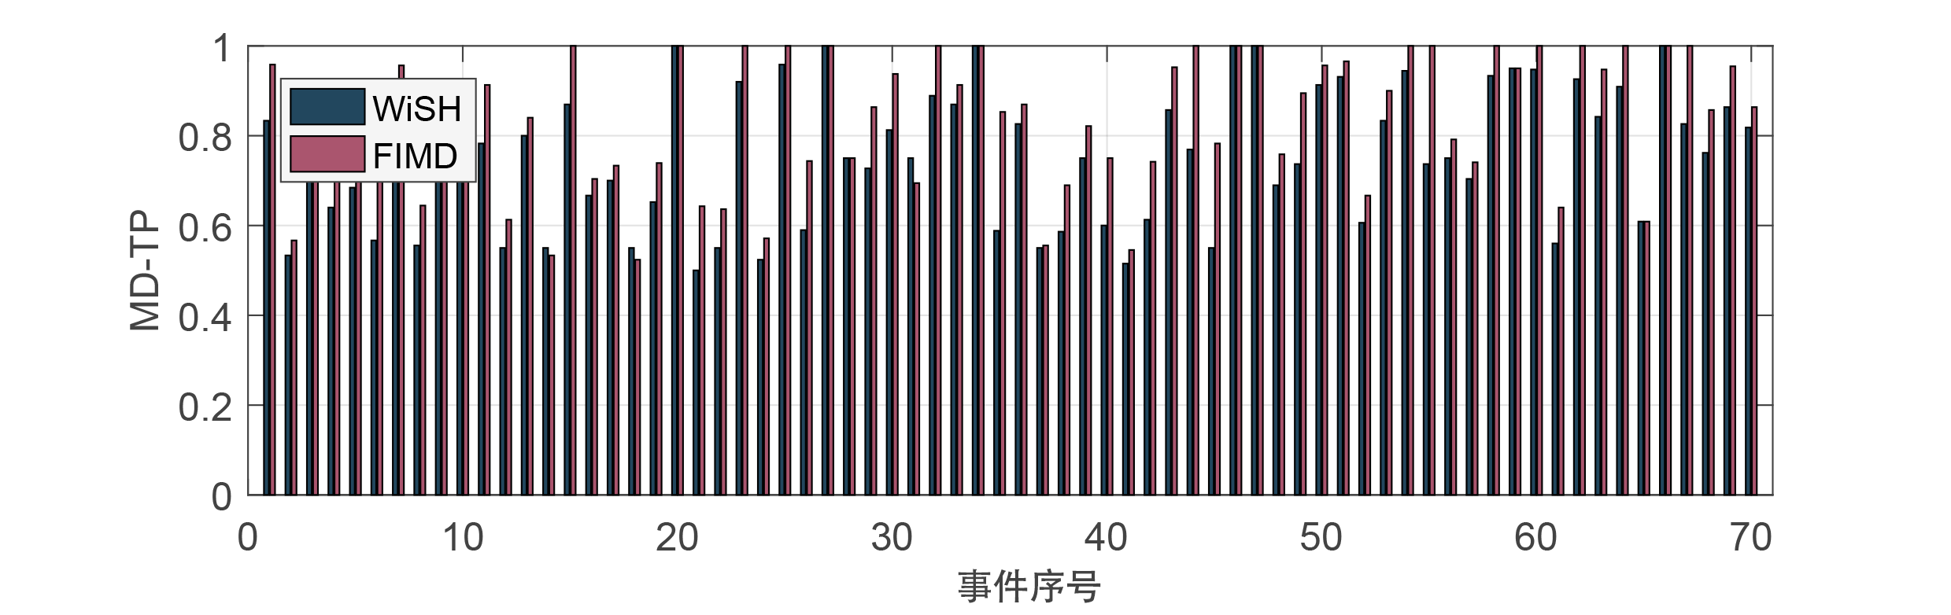

图 6.5 FIMD与WiSH性能对比

我们还在小节点上运行FIMD [3]和PADS [2]，以验证WiSH能够以较低计算复杂度工作并比较它们的检测精度。三个系统之间的主要差异是计算运动指标（MI）的方法。其中，WiSH利用了CSI幅值在时域和频域的相关性，而 FIMD仅使用CSI幅值的在时域上的相关性，并采用更复杂的方法计算相关矩阵的特征值。 PADS使用幅值和相位信息来提取特征，并且还需执行特征值分解。我们使用15分钟内收集的CSI原始值作为输入，WiSH、FIMD和PADS计算相同滑动窗口的运动指标所花时间的均值为0.0145s、0.8911s和1.7765s。由此可见，如果系统需要全天候运行，并且在采样率很低的情况下，PADS和FIMD均不能满足实时性的要求。图8表明了70个事件的人员移动持续时间的真阳性率（MD-TP）的分布。由图可以看出，就人员移动持续时间的真阳性率（MD-TP）而言，WiSH的性能与FIMD的性能相当。然而，WiSH避免了复杂的特征值计算，在计算资源有限的嵌入式设备上更具有实用优势。

* + 1. 参数分析

现在我们研究不同参数对系统性能的影响。

* + - 1. 发射机与接收机不同距离的影响

我们在教室里进行实验，发射节点和接收节点之间的距离从2米到4米不等。实验要求志愿者在放置节点的4m×6m的juxing4区域匀速地行走。如图 6.6所示，当发射机与接收机的距离减小到2m时，ME-TP值下降到90％以下。其主要原因在于节点放得太近，视距（LOS）的影响强度将超过其他路径。这就导致其他路径上的人员运动对CSI的影响较小，从而WiSH无法检测出某些运动事件。因此，我们选择4m作为发射节点和接收节点之间的距离，以此进行其他参数的研究。

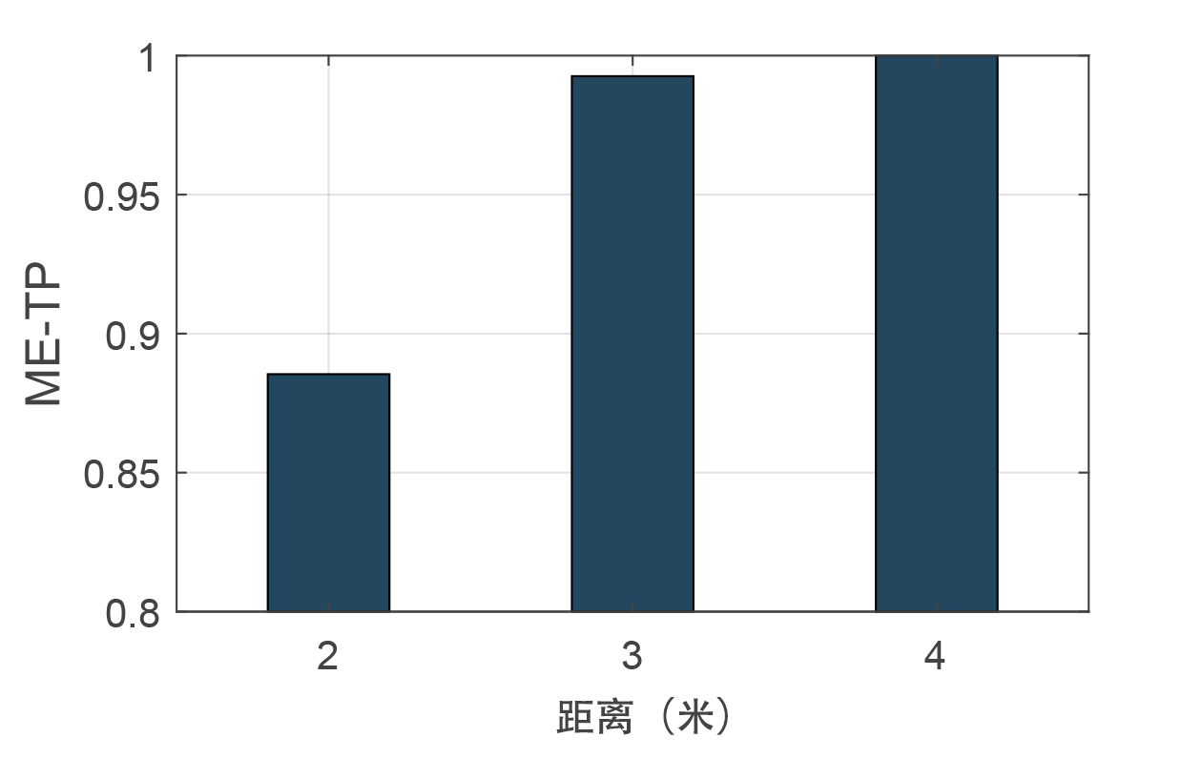

图 6.6发射机与接收机不同距离对准确度的影响

* + - 1. 人与视距（LOS）的距离的影响

为了确定WiSH的有效覆盖范围，我们要求志愿者沿着与视距（LOS）平行的路线行走。行走路线与LOS之间的垂直距离从0米变化到3米。我们观察到，当距离增加到3米，ME-TP值急剧下降到58％左右（如图 6.7所示）。因此，如果移动目标距离节点太远，WiSH很可能无法正确工作。然而，如果在教室中部署更多的节点，我们相信这个问题可以得到很好的处理。

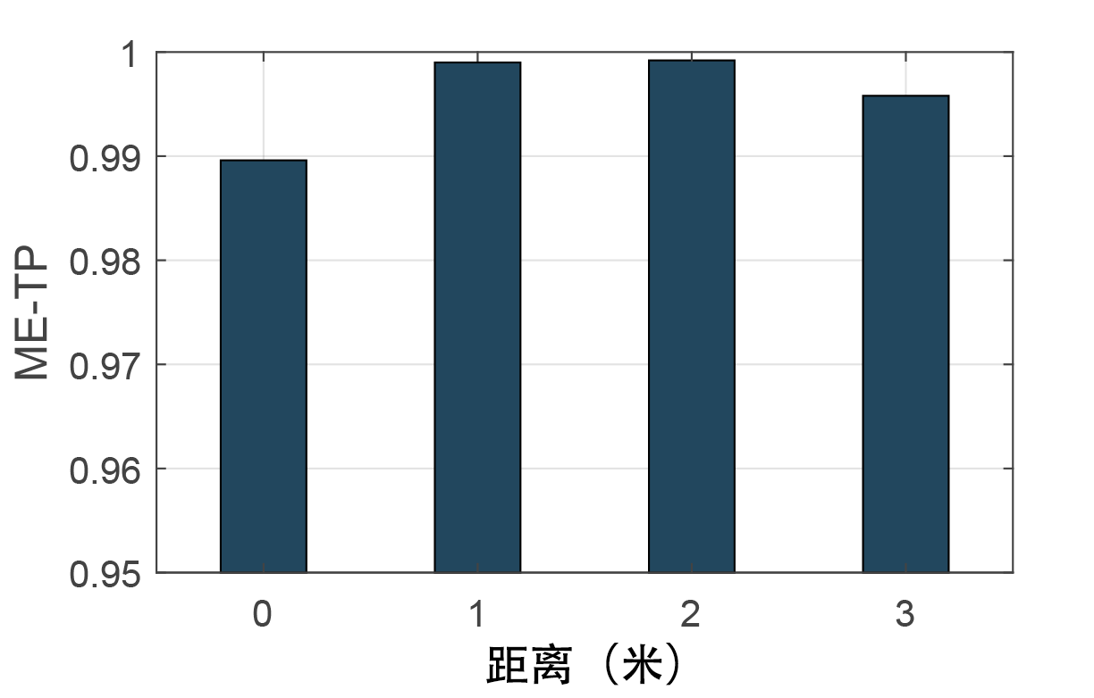

图 6.7人与视距距离对准确度的影响

* + - 1. 人与发射机距离的影响

如果移动事件发生在不同的地点，CSI可能会出现不同程度的动态变化。因此，我们要求志愿者沿垂直于LOS的路线行走，以验证WiSH的鲁棒性。该路线的总长度为6米。从图 6.8可以看出，无论人与发射机之间的距离多远，ME-TP率仍然保持在92％以上。因此我们认为这个因素对WiSH的性能影响不大。

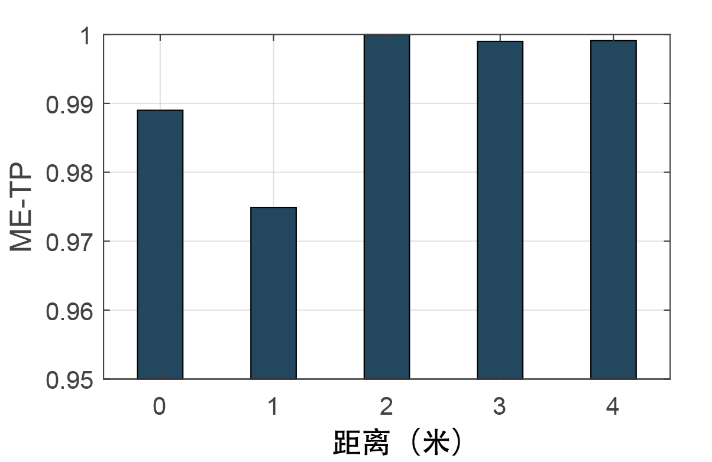

图 6.8人与发射机距离对准确度的影响

* + - 1. 移动速度的影响

快速的移动导致CSI时域和频域的幅度都发生剧烈变化。然而，慢速运动的瞬时速度相当小，仅通过使用CSI的相关性质可能不能捕捉到移动事件。由于第四章提出了事件过滤器，WiSH能够有效检测缓慢运动。如图 6.9所示，无论速度变化如何，WiSH都保持高准确性。即使移动目标在监控区域缓慢走动，ME-TP率也达到99％以上。

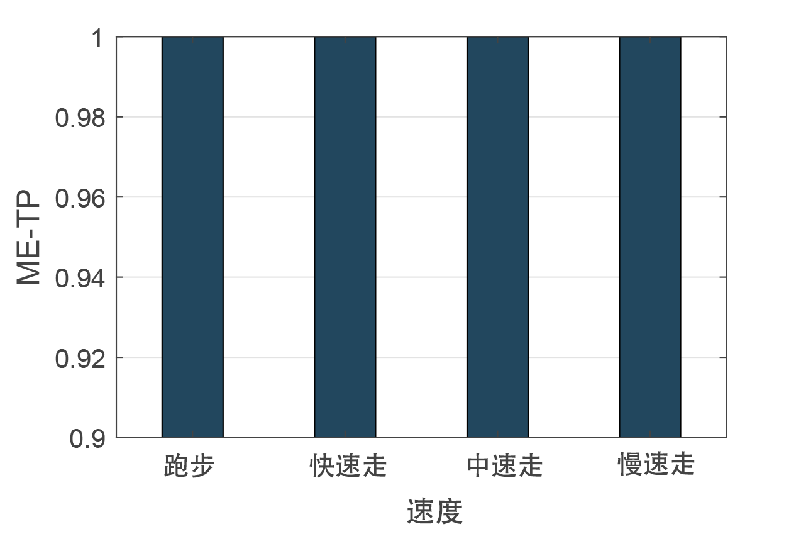

图 6.9移动速度对准确率的影响

* + - 1. 检测阈值的影响

直观地说，越大的检测阈值就会使WiSH越敏感。如图 6.10所示，ME-TP随着检测阈值的增加而增加。但是，当检测阈值超过0.91时，静态情况下的相关值也可能低于阈值，因此会导致虚假报警。图 6.11表明了持续时间准确度与检测阈值的之间的关系。从图中可以看出，随着检测阈值的增加，ME-TP值增加且MD-TN值降低。虽然持续时间精度的平衡点为0.8703，但我们更关心准确的ME-TP和更少的误报。因此我们选择0.8700作为最终检测阈值。

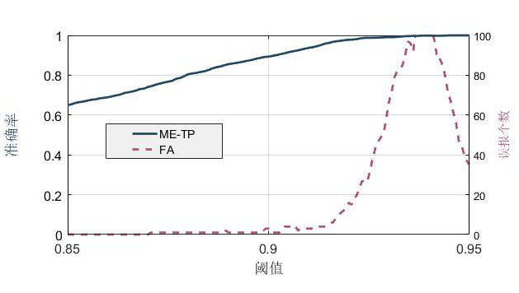

图 6.10阈值对误报数目的影响

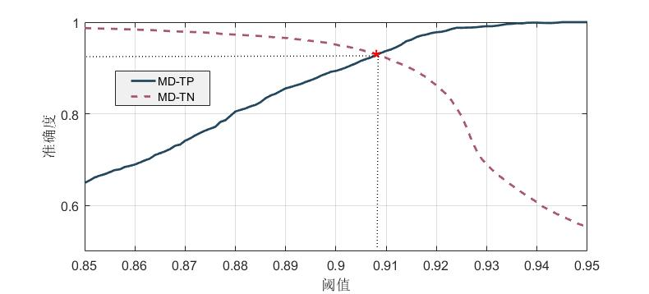

图 6.11阈值对准确率的影响

* + - 1. 滑动窗口大小的影响

直观地看，如果滑动窗口越大，WiSH的性能会变得更好。随着相应观测时间的扩大，尺寸变大。如图 6.12所示，当窗口大小增加到2s时，ME-TP明显增加。但是，当窗口尺寸太大时，ME-TP会反而下降。这是可以理解的，因为当人类运动的持续时间很短时，与静态周期相比，相应的动态CSI测量时间只占很小的比例。因此，很大的滑动窗口会使该系统视当前情况为静态情况，因此ME-TP下降。现在我们分析MD-TP如何受到滑动窗口大小的影响。当窗口尺寸变小时，系统会对人体运动更加敏感。因此，MD-TP随着窗口尺寸的减小而增加。但是，由于偶尔会出现CSI的干扰波动，当窗口尺寸太小时，整体性能也会下降。因此，我们需要对此进行权衡。从实验结果得出，1.2s可以被认为是一个合适的滑动窗口大小。

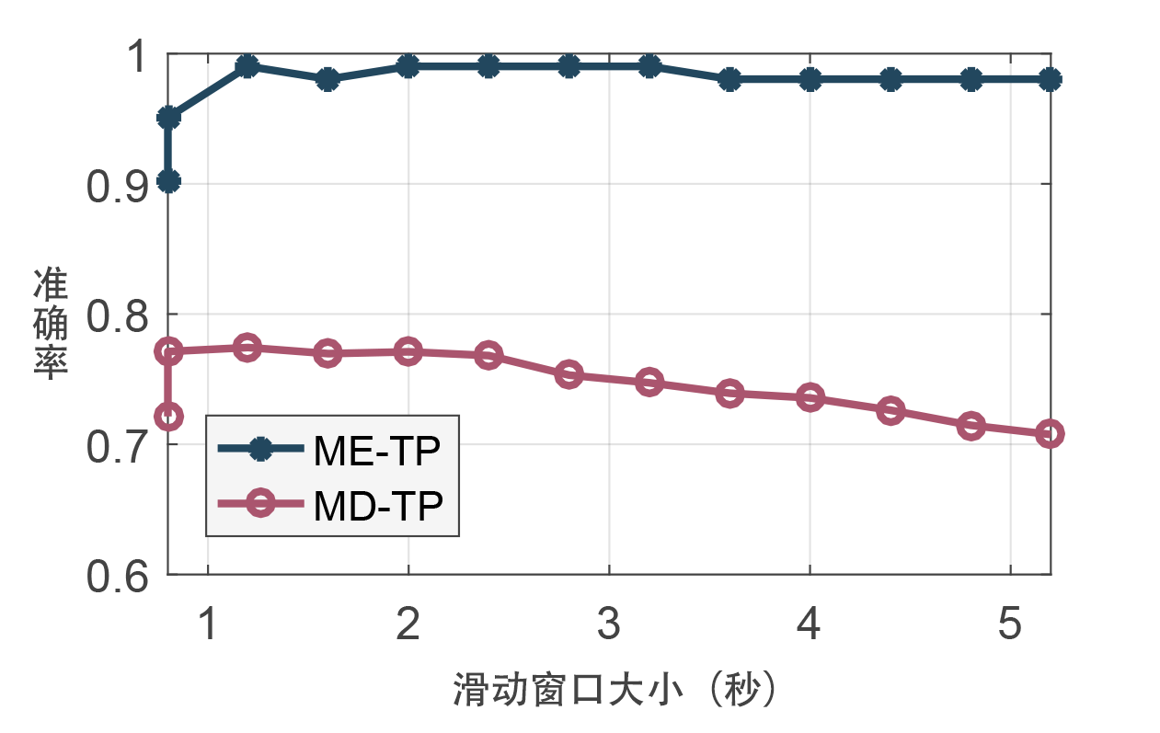

图 6.12滑动窗口大小对准确率的影响

* + - 1. 阈值对事件滤波器的影响

如第四章所述，我们需要采用两个阈值d1和d2，以减少错误警报和移动事件漏报。我们将d1和d2分别称为最小移动事件持续时间和最小静态事件持续时间。如图 6.13所示，与d2相比，d1的值对ME-TP的影响更大。并且在选择适当的阈值可以使虚假警报大幅降低（见图 6.14）。为了确保高ME-TP值和更少的误报，我们选择最小移动事件持续时间为1.1s，最小静态事件持续时间为1.1s。

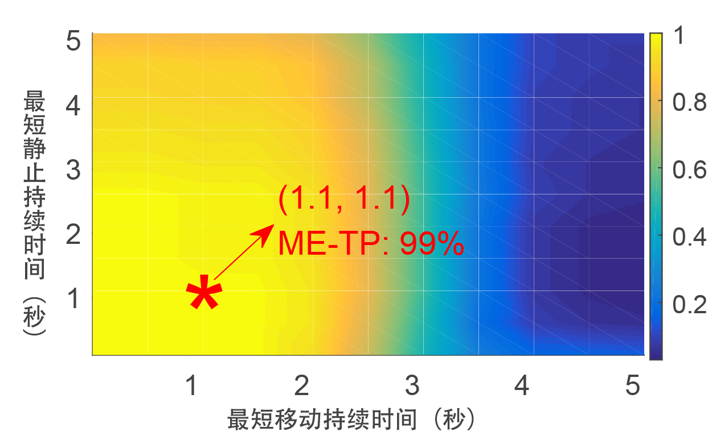

图 6.13最短移动持续时间对准确率的影响

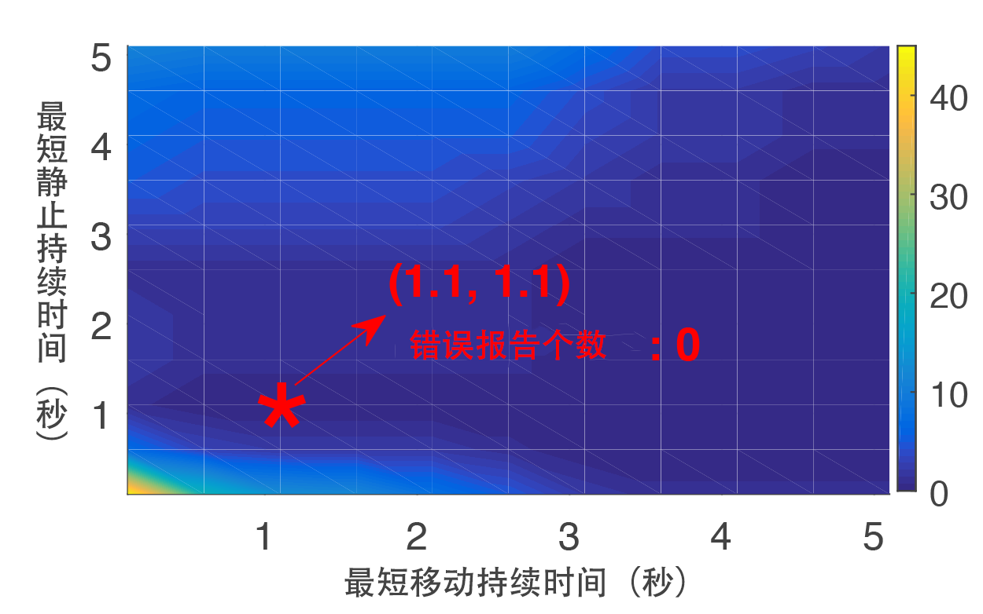

图 6.14 最短移动持续时间对误报数的影响

* + - 1. 采样率的影响

尽管我们的目标是在我们的小节点上实现低采样率条件下（小于20Hz）的精确移动检测，但我们仍需要评估和比较不同采样率下的系统性能。 实验采用由路由器和迷你桌面组成的传统无线平台。 如图 6.15所示，随着采样率的增加，ME-TP率保持100％，MD-TN率稍有变化。 随着采样率的增加导致收集到更多的CSI测量值，如果滑动窗口大小不变，检测方法将更加鲁棒。 我们观察到，当采样率从20Hz增加到90Hz时，与客观事件正确重叠的检测持续时间比率从76.7％增加到92.5％。

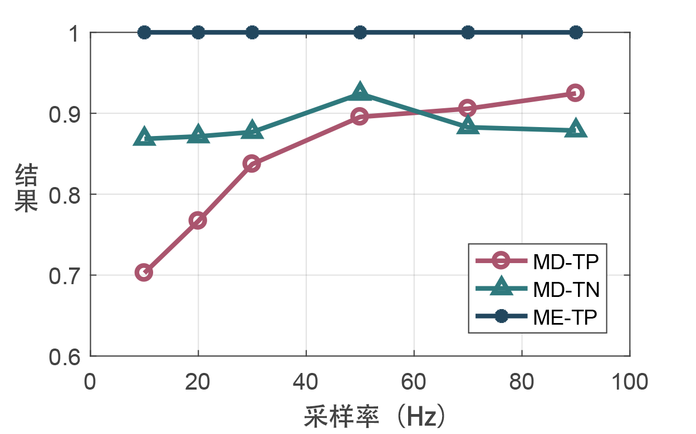

图 6.15不同采样率对准确度的影响

* + - 1. alpha取值的影响

其中 $avg\left(DS\right)$ 表示从i到j的平均阈值。系数 $beta$ 可以根据实验结果训练得出。从图 6.16可以看出，初始时，随着 $alpha$ 增大，准确度是不断上升的，后来，随着 $alpha$ 逐步变大，准确度会不断降低，误报的数目也会变大（如图 6.17）。这是因为，平均值占的比例越大，阈值上升的就越快，则系统就会变得越来越敏感，产生更多的误报。从图中可以看出，当 $alpha$ 取值为0.02时候，FA,ME-TP和MD-TP均达到较为理想的值。

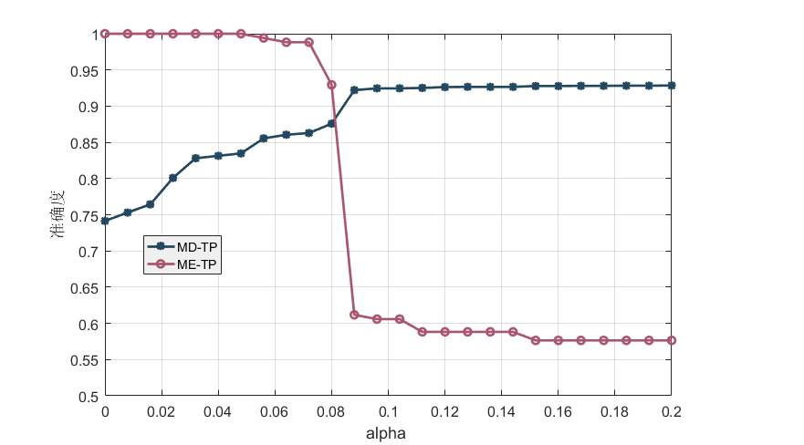

图 6.16 alpha取值对准确度的影响

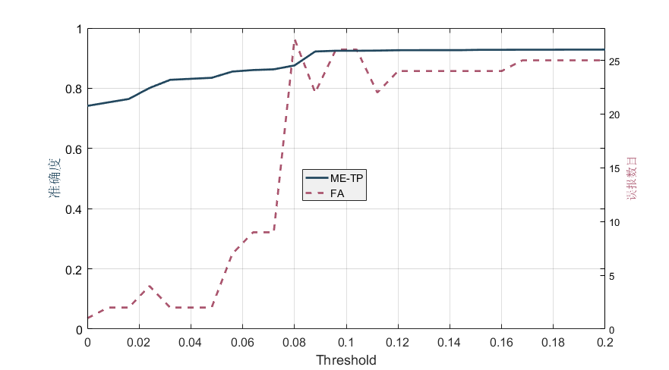

图 6.17 alpha取值对误报数目的影响

* 1. 小结

本节介绍了系统的实现以及对实验进行了详细的叙述。由于该系统是个实时系统，我们选择了不同的场景，如教室、会议室以及寝室等。通过大量的实验以及严苛的评价指标来证明系统的鲁棒性、可靠性以及可用性。

# 总结与展望

* 1. 总结

在本文中，我们介绍了WiSH的设计和实现，这是一个全天候使用的实时人员检测系统。考虑到各种实际的约束条件，我们提出了一种基于CSI时域和频域相关性的轻便但有效的检测方法。为了排除由于不相关的瞬时运动或环境变化而导致的CSI突变现象，我们进一步设计了一个鲁棒的事件过滤器将这些非人员移动事件过滤。我们在资源受限的射频设备上部署了WiSH系统，并评估在不同情况下该系统的性能。结果表明，WiSH能够达到高于98％事件检测精度。在采样率为20Hz时，平均检测延迟仅为1.5s，所有检测到的事件与真实事件的持续时间重叠百分比为76.7％，如果采样率增加到90 Hz，则重叠百分比将会增长到92.5％。我们认为WiSH是一个具有实用性的实时人员检测系统，并期望它将来能够在实际情况下大规模部署以进行长期监测。

* 1. 展望与下一步工作

在WiSH检测的矩形区域中，如果人员在对角线周围移动的时候我们可以得到高精度的检测结果。 但是，如果人员在远离对角线的区域移动，系统可能无法检测出运动迹象。 为了解决这个问题，我们可以尽可能多地部署接收器节点以覆盖整个检测区域。 此外，我们可以结合多个接收节点采集到的数据以达到更高的准确性。但如何同步这些接收节点的数据也是一个很大的挑战。此外，在本文中，我们只使用了CSI幅度值在时域和频域的变化情况，虽然能够达到较高的精度，但其他参数（如噪音信号比例）尚未使用。 由于在有限的计算环境下我们需要在精确度和运行时间之间找到一个平衡点，因此，在保证运行时间的前提下我们会尝试使用这些参数，通过改善我们的检测模型来获得更高的准确性。

# 致谢

衷心感谢导师刘云浩教授和杨铮副教授以及吴陈沭学长。

声明

本人郑重声明：所呈交的学位论文，是本人在导师指导下，独立进行研究工作所取得的成果。尽我所知，除文中已经注明引用的内容外，本学位论文的研究成果不包含任何他人享有著作权的内容。对本论文所涉及的研究工作做出贡献的其他个人和集体，均已在文中以明确方式标明。

签 名： 日 期：

个人简历、在学期间发表的学术论文与研究成果

个人简历

1. 1993年9月27日出生于江苏省徐州市沛县。
2. 2011年8月考入北京邮电大学软件学院软件专业，2015年7月本科毕业并获得工程学士学位。
3. 2015年8月保研进入清华大学软件学院攻读软件工程工程硕士至今。

发表的学术论文

1. Yue Zheng, Tianmeng Hang, Kun Qian, Chenshu Wu, Zheng Yang and Xiancun Zhou, "WiSH: The Design and Implementation of a Real-Time System for Whole-Day Human Detection", IEEE International Conference on Parallel and Distributed Systems, Shenzhen, China, Dec 15 - Dec 17, 2017.

研究成果